عزيزي الطالبَ/ة

**أمامَك اسئلةٌ عنْ حضارةِ اليونانِ القديمةِ استعنْ بالمادَّةِ التّعليميّةِ ثمَّ أجبْ عنِ الأسئلةِ التَّاليةِ :**

**1.الرّياضةُ فِي اليونانِ**

***"تميَّزتْ حضارةُ اليونانِ بالألعابِ الرّياضيّةِالّتي كانتْ تقامُ فِي مدينةِ أولمبيا"*.**

أ. حدّد الألعابَ الّتي كانتْ فِي الماضي وما زالتْ معروفةً حتَّى اليومِ؟ أَلْصِقْ صورةً منَ الإنترنت لِنَوعِ الرّياضةِ قديمًا واليومَ ؟

|  |
| --- |

**2.الدّيانةُ فِي اليونانِ**

**"آمنَ اليونانيّونَ بعدّةِ آلهةٍ ومنْ أهمِّهَا: إلهُ الحكمةِ إلهُ الحربِ إلهُ البحرِ…."**

**أ.أمامَكَ صُوَرُ وأسماءُ الآلهةِ، أكملِ الجدولَ التَّالي :**

**(ملاحظة: منْ أجلِ الحلِّ قمْ بنسخِ ولصقِ الصورةِ فِي الجدولِ)**

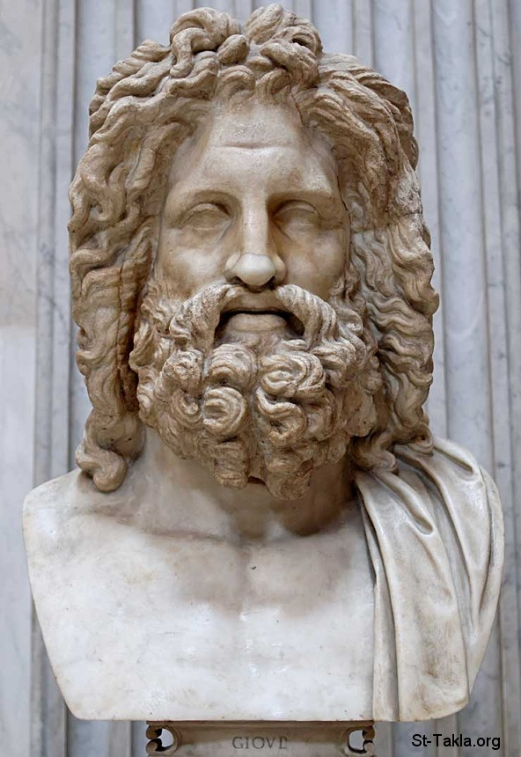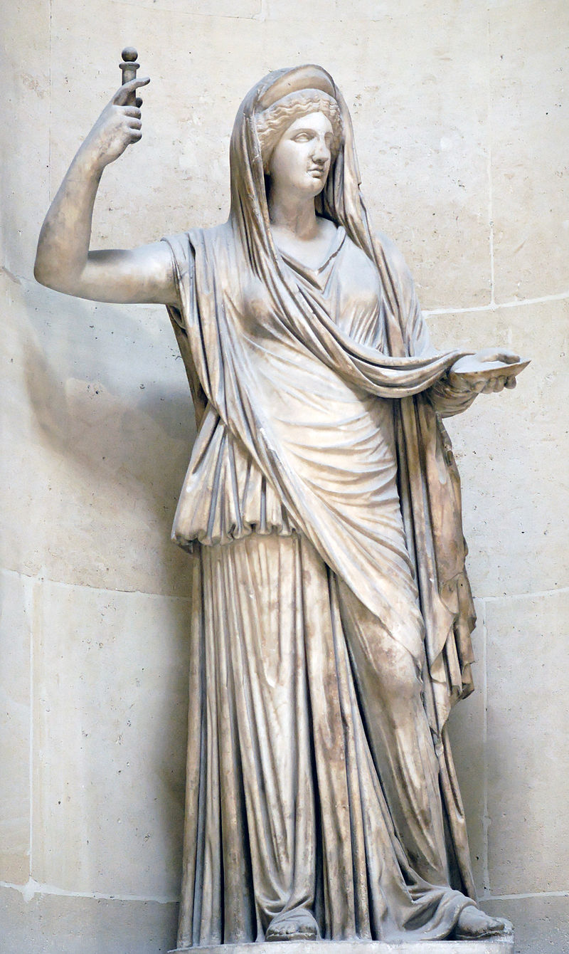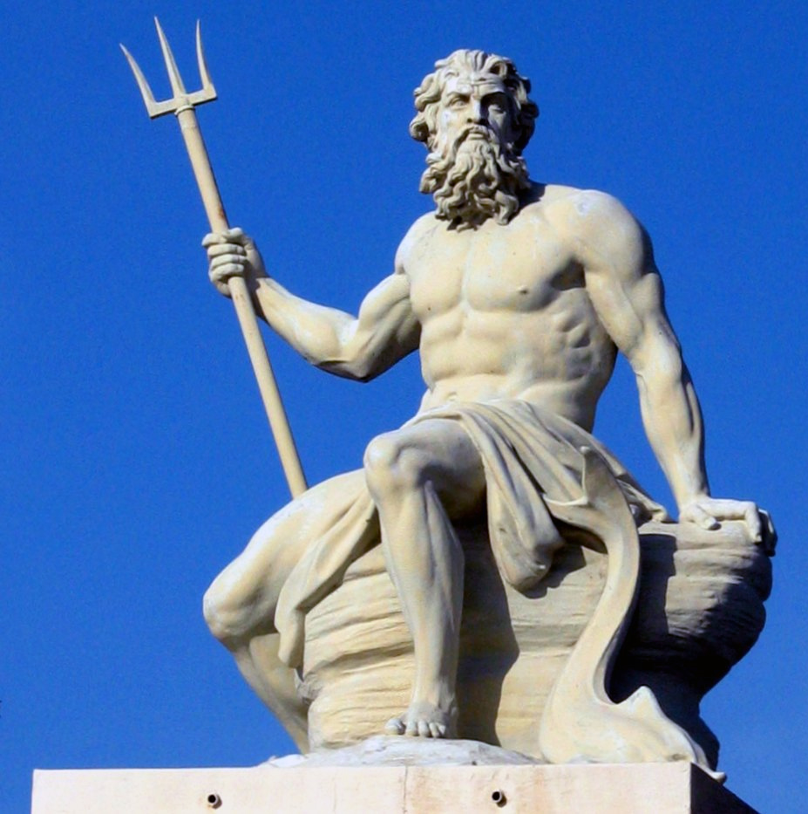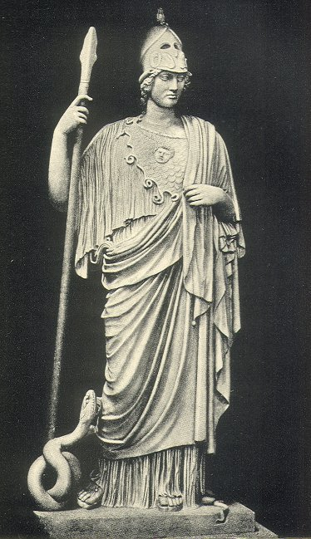

**بوسيدون -زيوس -أثينا - هيرا**

**إلهُ الحبِّ والجمالِ- إلهُ البحرِ -آلهةُ الحكمةِ والحربِ - آلهةُ الزّواجِ (زوجةُ زيوسَ) - كبيرُ الآلهةِ**

**(الصّورُ منْ موقعِ ويكيبيديا)**

| **الاسم** | **الإله** | **الصورة** |
| --- | --- | --- |
|  | **إلهُ البحرِ** |  |
| **زيوس** |  |  |
|  | **إلهُ الحكمةِ والجمالِ** |  |
| **هيرا** |  |  |
|  |  |  |

**ب. أكملِ الجُملِ الآتيةِ منْ مخزنِ الكلماتِ اَّلذي أمامَكَ:**

تعدَّدتِ الآلهةُ اليونانيّةُ وفي كلِّ قريةٍ أُقيمَ **_________**  لتقديمِ للآلهةِ.

هناكَ معبدٌ مشتَرَكٌ لجميعِ اليونانيّينَ، يُطلقُ عليهِ اسمُ **_____________.**

تعدَّدتِ الأساطيرُ حولَ قصصِ الآلهةِ ومِنْ أهمِّهَا ملحمةُ ________ وملحمةُ **__________**  منْ تأليفِ **________** .

| **هوميروس - مذبح - الإلياذة - البارثينون- القرابين - الأوذيسا** |
| --- |

**3**

**.مقارنةٌ بينَ اُسسِ التّربيةِ في أثينَا وأسسِ التّربيةِ فِي إسبارطةَ**

| **أُسسُ التّربيةِ فِي أثينا** | **أُسسُ التّربيةِ فِي إسبارطةَ** |
| --- | --- |
|  |  |

**4.مقارنةٌ بينَ أُسسِ نظامِ الحكمِ فِي أثينا وأُسسُ نظامِ الحُكْمِ فِي اسبارطةَ**

| **نظامُ الحكمِ فِي أثينا** | **نظامُ الحُكْمِ فِي** **إسبارطةَ** |
| --- | --- |
|  |  |

**ب. أيَّ نوعِ تربيةٍ تُفَضِّلُ ؟ وادعمْ رأيَكَ بالحقائقِ الّتي تعلمتَهَا عنْ أُسسِ التَّربيةِ التِي اخترتَهَا ؟**

|  |
| --- |

**5.معركةُ تيرمبولي ومعركةُ سيلاميسَ**

ا. منْ أهمِّ المعاركِ الفاصلَةِ فِي تاريخِ اليونانِ القديمِ: **معركةُ تيرمبولي ومعركةُ سيلاميسَ** .

|  | **معركةُ تيرمبولي 333 ق.م** | **معركةُ سلاميسَ 331ق.م** |
| --- | --- | --- |
| **مكانُ المعركةِ** |  |  |
| **طرفَا القتالِ** |  |  |
| **القائدانِ** |  |  |
| **أسبابُ المعركةِ** |  |  |
| **حدثٌ مهمٌّ فِي سيرِ المعركةِ** |  |  |
| **نتائجُ المعركةِ** |  |  |

**ب. لوْ كنتَ قائدًا فِي أحدَى المعركتَيْنِ كيفَ كنتَ تقرّرُ سيرَ الأحداثَ.**

**ادعمْ رأيَكَ بالحقائقِ التّاريخيّةِ؟**

|  |
| --- |

عملًا موفقًا للجميع